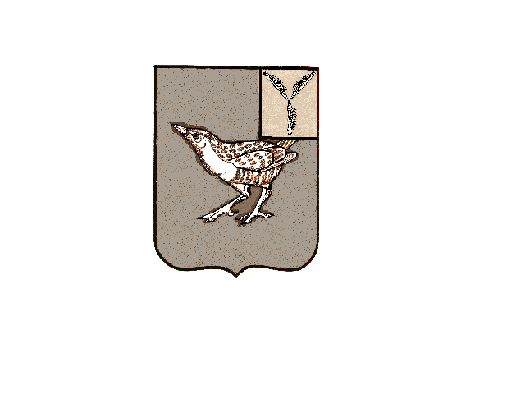
АДМИНИСТРАЦИЯ
ВОСТОЧНОГО МУНИЦИПАЛЬНОГО ОБРАЗОВАНИЯ
ДЕРГАЧЕВСКОГО МУНИЦИПАЛЬНОГО РАЙОНА
САРАТОВСКОЙ ОБЛАСТИ

ПОСТАНОВЛЕНИЕ № 9
от 19 марта 2026 года

О внесении изменений в постановление
администрации Восточного муниципального
образования № 01 от 11.01.2022 года
«Об утверждении Положения о порядке выявления,
учета и оформления бесхозяйного недвижимого
имущества в муниципальную собственность
Восточного муниципального образования
Дергачевского муниципального района
Саратовской области»

На основании протеста прокуратуры Дергачевского района № 20-13-2026/373-26-20630017 от 12.03.2026 года, в соответствии со статьей 225 Гражданского Кодекса Российской Федерации, руководствуясь Уставом Восточного муниципального образования, администрация Восточного муниципального образования
ПОСТАНОВЛЯЕТ:
1.Внести в постановление администрации Восточного муниципального образования № 01 от 11.01.2022 года «Об утверждении Положения о порядке выявления, учета и оформления бесхозяйного недвижимого имущества в муниципальную собственность Восточного муниципального образования Дергачевского муниципального района Саратовской области следующие изменения в разделе 2 «Положения о порядке выявления, учета и оформления бесхозяйного недвижимого имущества» дополнить пунктом 2.19:

«2.19. По истечении трех месяцев со дня постановки бесхозяйной недвижимой вещи на учет органы местного самоуправления могут обратиться в суд с требованием о признании права собственности на эту вещь в случае, если она является объектом (в том числе линейным), необходимым для обеспечения тепловой и электрической энергией, водой, газом для водоотведения, либо гидротехническим сооружением, либо объектом гражданской обороны.»
2. Настоящее постановление опубликовать в официальном печатном органе Восточного муниципального образования «Вестник Восточного МО», обнародовать на официальном сайте администрации Дергачевского муниципального района в информационно-телекоммуникационной сети «Интернет».
3.Настоящее постановление вступает в силу с момента официального опубликования.

Глава Восточного МО С.Г.Галкин

